**Capacités et attitude :**

**Les différentes modifications affectant l’ADN.**

***Thème : La Terre, la vie et l’organisation du vivant***

***Chapitre :Transmission, variation et expression du patrimoine génétique***

**TP 3**

Réaliser à l’aide du logiciel GENIEGEN2 une comparaison de séquences nucléotidiques.

Utilisation correcte du logiciel. Saisie et traitement corrects des données

***I/ Cas des bêta thalassémies.***

**Suivre** le protocole d’utilisation du logiciel afin de compléter le tableau donné.

*L’étude porte sur les bêta thalassémies. Il s’agit de maladies liées à une altération de la synthèse de la chaine bêta de l’hémoglobine, molécule indispensable au transport du dioxygène dans le sang. Les individus atteints produisent moins ou aucune chaine bêta, ce qui a des incidences sur la fabrication de l’hémoglobine. Les formes les plus sévères provoquent des anémies graves qui nécessitent transfusions et greffe de moelle osseuse. Les différentes bêta thalassémies reposent sur des mutations du gène (séquence de nucléotides) responsable de la fabrication de la chaine bêta de l’hémoglobine.*

*On se propose de comparer les différentes séquences du gène de la bêta thalassémie pour découvrir les types de mutations qui peuvent affecter l’ADN.*

**Protocole : Lancer GENIEGEN2 à partir du navigateur**

* Pour **charger les séquences d'ADN**: Ouvrir « banques de séquences » puis taper : Thala dans « saisissez quelques mots clés ».
* Sélectionner les gènes de l’hémoglobine et charger les.
* Ouvrir « banques de séquences » puis taper : Beta cod dans « saisissez quelques mots clés ».
* Sélectionner ADN(cod)Chainehemoglobine ß et charger la.
* Mettre HBB ADNc en premier
* Aligner les séquences et comparer les puis remplir le tableau.

|  |  |  |  |  |  |
| --- | --- | --- | --- | --- | --- |
|  | ADN Modifié / ADN normal | | | Type de mutation | |
|  | Caractères du changement | | | Il existe 3 modifications ponctuelles possibles de la molécule d’ADN, la mutation par substitution, par délétion ou par addition | |
|  | Position nucléotides | Nature du changement | Taille de l’ADN (Nombre de nucléotides) | Type de mutation | Définition |
| THA 1 |  |  |  |  |  |
| THA 5 |  |  |  |  |  |
| THA 6 |  |  |  |  |  |
| THA 8 |  |  |  |  |  |

***II/ Les cancers de la peau ;***

***Ressource 1******:*** *film* [*https://www.youtube.com/watch?v=icoVumVwWYQ*](https://www.youtube.com/watch?v=icoVumVwWYQ) *sur clé USB : Le cancer..*

***Ressources 2 et 3******:*** *documents*

* **Expliquer** en quelques mots ce qu’on appelle « cancer »
* **Préciser** l’origine génétique.
* **Montrer** qu’il existe une relation entre UV et cancer de la peau chez l’Homme

***Ressources 2 :***

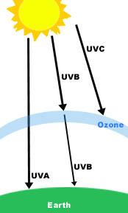

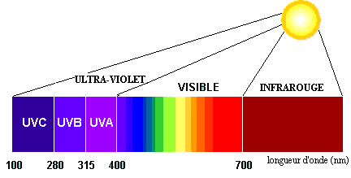

Les différents UV provenant du soleil

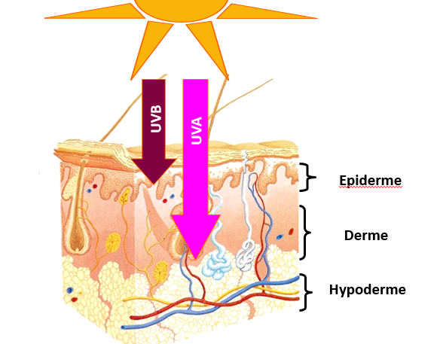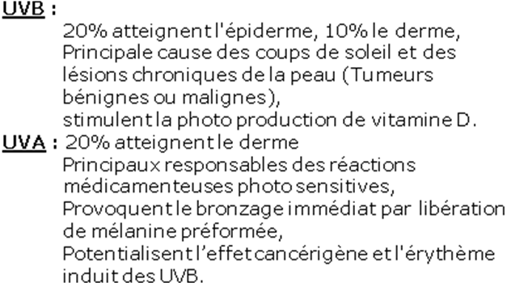

UV et cellules de la peau

UV et cellules de la peau

UV et cellules de la peau

***Ressources 3 :***

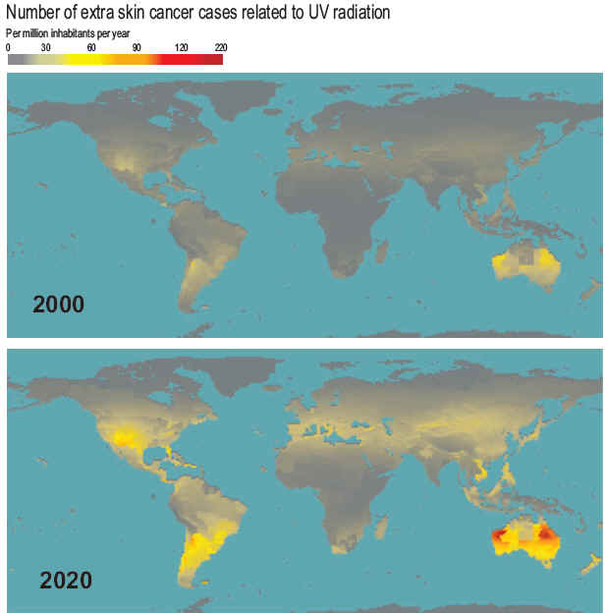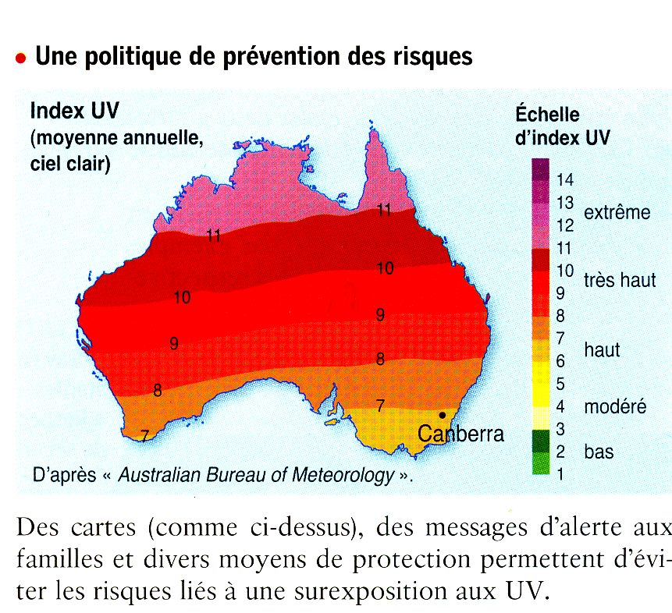

***III/ UV et mutations ( suite du TD1) :*** Les UV ont également un rôle néfaste vis-à-vis de certains microorganismes. C’est le cas pour certaines colonies de levures que nous avons étudié.

***Ressource 1 :*** *le logiciel « geniegen2 en ligne , puis Fichier, ouvrir, clé USB,*

*1 ere Spécialité, TP, TP3 et ouvrir « ade2.edi ».*

**Comparer** les séquences des 2 allèles proposés pour répondre à la question ci-dessous Le fichier [ade2.edi](http://acces.ens-lyon.fr/acces/thematiques/evolution/accompagnement-pedagogique/accompagnement-au-lycee/seconde-2019/variabilite-de-linformation-genetique/variabilite-genetique/la-couleur-des-levures/ade2.edi) affiche deux séquences appelées : Ade2Allele1 (Levures blanc-crème) et Ade2Allele2 (Levures rouges).

* **Préciser** l’origine génétique de la différence de couleur observée chez les colonies de levures.
* (*aide : fiche technique d’anagène2*)

**cas de cancers de la peau en 2000 et prévisions pour 2020**